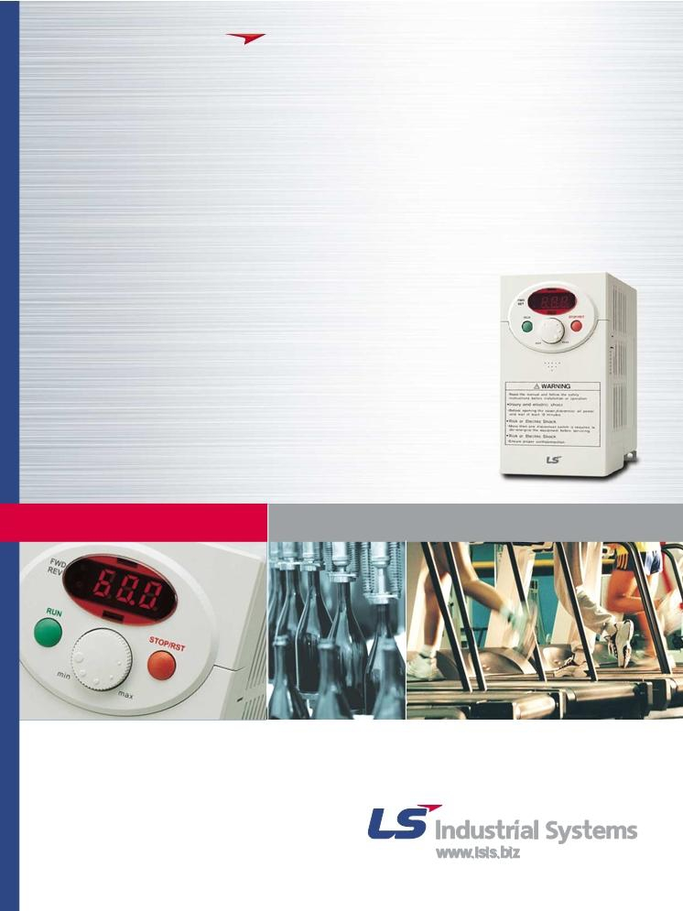

Tài liệu Hướng dẫn sử dụng Biến tần LS iC5

Biến tần iC5
0.4- 2.2kW 1 pha 200 - 230 VAC

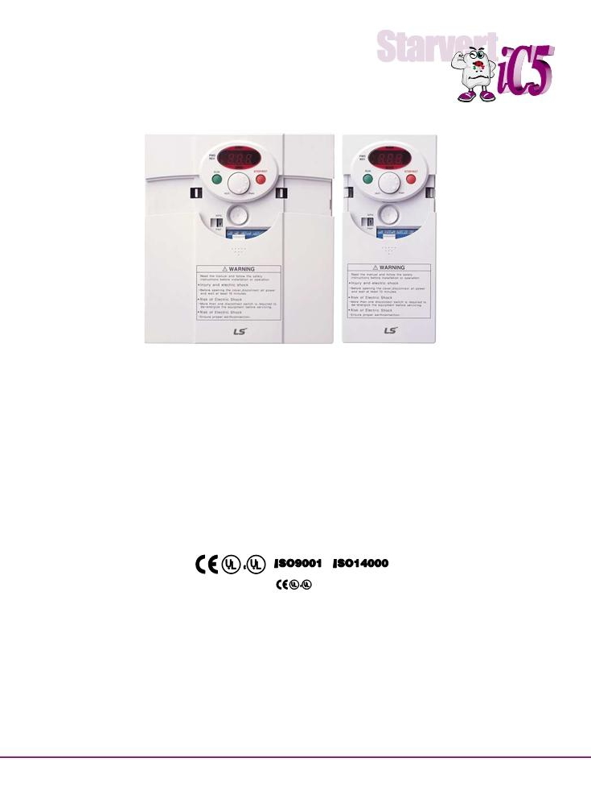

“iC5 Tiêu chuẩn toàn cầu,
cung cấp đa dạng các ứng dụng để đáp ứng
phần lớn các yêu cầu của khách hàng”

● Giao tiếp Modbus (Tuỳ chọn)

● Điều khiển PID
● Điều khiển theo Véctơ không cảm biến
● Tự động dò thông số động cơ

Các mẫu sản phẩm Sơ đồ đấu nốI Bàn phím Mô tả thông số chương trình Khuyến cáo lắp đặt
05 07 08 11 18
04
06
08
09
16
Đặc trưng
Đặc điểm kỹ thuật
Khối kết nối bên ngoài
Thông số chương trình
KIểm tra & xử lý sự cố
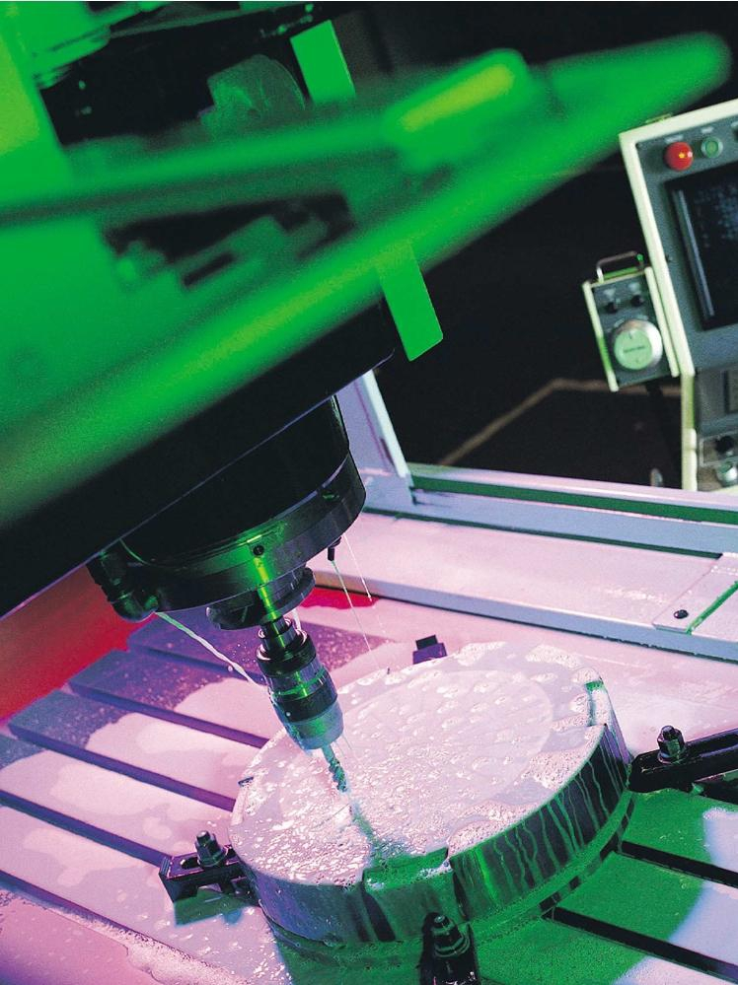

“Biến tần iC5,
lựa chọn tốt nhất với kích thước nhỏ
gọn và chi phí hiệu quả”
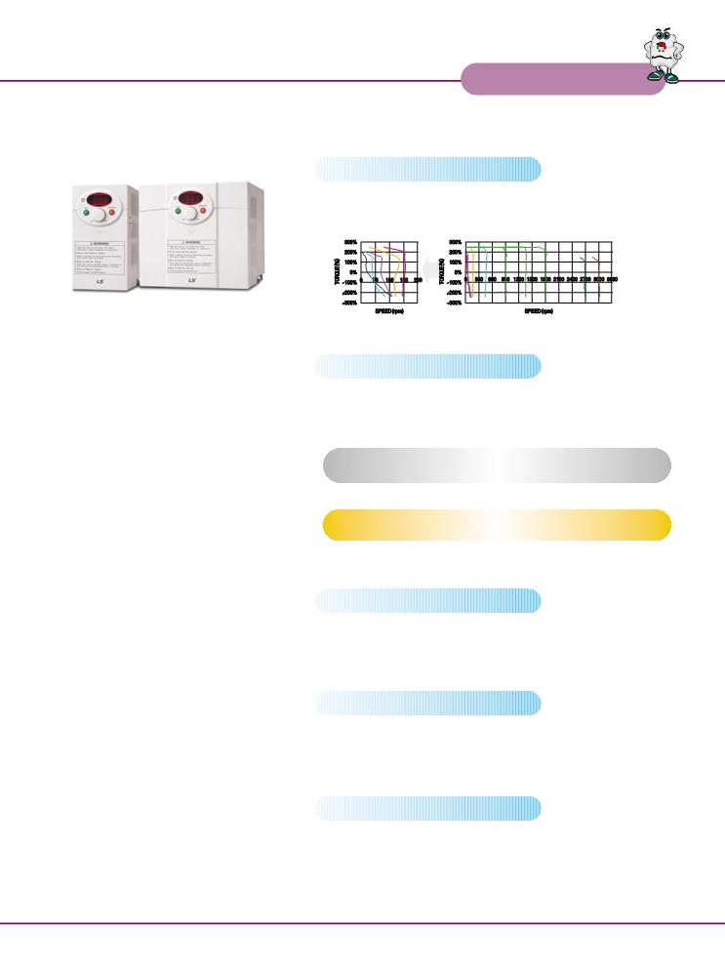

Các đặc trưng

Điều khiển theo vectơ cảm biến
IC5 sử dụng thuật toán điều khiển theo vectơ không cảm biến, và nó được cải tiến để không chỉ điều
chỉnh được các đặc tuyến momen mà còn điều chỉnh tốc độ trong điều kiện không ổn định do phụ tải
thay đổi.

Dòng sản phẩm biến tần iC5 của LS

Tự động dò thông số
Thuật toán tự động dò thông số trong iC5 đặt các hệ số động cơ tự động làm cho những cản trở chủ yếu ở tốc độ thấp do sự thay đổi của tải và momen thấp sản sinh để duy trì ổn định.

• Khó khăn trong đo lường động cỏ không đổi • Các lôĩ đầu vào do ngườI sử dụng.
• Momen thấp ở tốc độ thấp • Tốc độ thấp do sự thay đổi tảI• Cài đặt bởi chuyên gia

Đặc điểm

• Cài đặt bởi người sử dụng • Momen được cải thiện ở tốc độ thấp
•Tự động dò thông số động cơ • Đièu khiển động cơ ổn định.

Chuyển đổI tín hiệu PNP và NPN

IC5 thiết lập tín hiệu PNP và NPN cho các bộ điều khiển bên ngoài.
Nó làm việc ở điện áp 24VDC mà không phụ thuộc vào dạng tín hiệu PLC hay các thiết bị khác.

Giao tiếp bề mặt, Modbus-RTU
IC5 cung ứng giao tiếp bề mặt, ModBus-RTU thông dụng nhất, cho điều khiển từ xa bằng PLC hoặc các thiết bị khác.

Quy trình điều khiển PID
Quy trình điều khiển PID được sử dụng trong iC5 làm tốc độ hiệu chỉnh nhanh với độ chính xác của sự vọt lố và dao động cho điều khiển lưu lượng, nhiệt độ, áp suất…

04
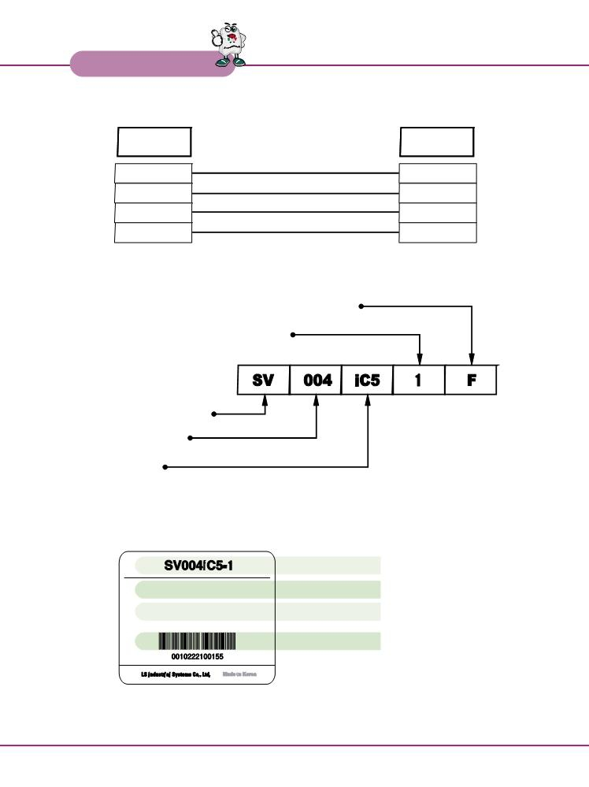

Các mẫu sản phẩm

Động cơ thích hợp

0.4kW (0.5HP)
0.75kW (1HP)
1.5kW (2HP)
2.2kW (3HP)

Biến tần LS
Động cơ danh định
(004 : 0.4kW ~ 022 : 2.2kW)

Tên sản phẩm

Đầu vào 200 ~ 230V
5.5A
Đầu ra 0 ~ INPUT V
2.5A
0.5HP/0.4kW

220V, 1 pha
SV004iC5-1
SV008iC5-1
SV015iC5-1
SV022iC5-1

Bộ lọc sóng hài tuỳ ý

Điện áp vào

Tên Model Biến tần

1phase
50/60Hz Đầ u vào : Điện áp , dòng, tần số và số pha
3phase
0.1~400Hz Đầ u ra : Điện áp, dòng, Công suất(FLA), tần số và số pha

Mã và số seri.

05

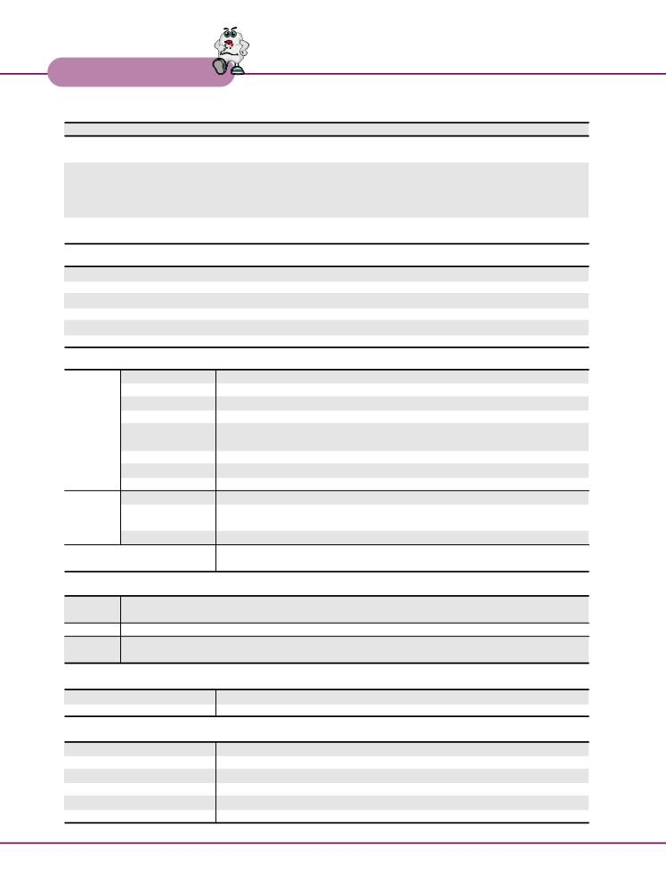

Đặc điểm kỹ thuật

◻Đặc điểm kỹ thuật (Mức200-230V)
Sản phẩm SV004iC5-1 SV008iC5-1 SV015iC5-1 SV022iC5-1
Công suất [HP] 0.5 1 2 3
[kW] 0.4 0.75 1.5 2.2
Đầu ra danh định Công suất[kVA] 0.95 1.9 3 4.5
FLA[A] 2.5 5 8 12
Điện áp 3 pha, 200 đến 230V
Tần số 0 đến 400Hz
Đầu vào danh định Điện áp 1 pha, 200 đến 230V ( ±10% )
Tần số 50 đến 60Hz ( ±5% )
◻Điều khiển
Phương thức điều khiển Đièu khiển V/F, Điều khiển theo vectơ cảm biến
Cài đặt tần số ∙Tham chiếu digital: 0.01Hz ∙Tham chiếu analogl: 0.06Hz/60Hz
Cài đặt tần số chính xác ∙ digital : 0.01% của tần số ra max ∙ digital : 0.1% của tần số ra max
Tỷ lệ V/F Thẳng, vuông, sử dụng V/F
Khả năng chịu quá tải 1 phút ở 150%, 30s ở 200% ( Với đặc trưng đảo ngược)
Tăng Momen Bằng tay ( Điều chỉnh 0 đến 15%), Tự động
◻Hoạt động
Tín hiệu vào Điều khiển hoạt động Bàn phím/ Từ xa/ Truyền thông
Cài đặt tần số ∙ Analog: 0~10V/4~20mA ∙ Digital: Bàn phím ∙ Giao tiếp: RS485
Lệnh chạy Forward / Reverse
Mở rộng Cài đặt lên 8 tốc độ ( Sử dụng chức năng mở rộng kết nối)
Mở rộng thời gian tăng/ 0,1 ~ 6000s.Max. 8 dạng có thể sử dụng chức năng mở rộng kết nối
giảm tốc độ Có thể lựa chọn được đặc tuyến tăng/ giảm tốc: Thẳng, U hoặc S.
Dừng khẩn Ngắt đầu ra Biến tần
Jog Hoạt động Jog
Reset lỗi Reset lỗi khi chức năng bảo vệ được kích hoạt.
Tín hiệu ra Trạng thái hoạt động & Dò tần số, Báo quá tải, Kẹt, Quá áp, Thấp áp,
Đầu ra lỗi Quá nhiệt Biến tần, Chạy, Dừng, Tốc độ không đổI, dò tốc độ
Đầu ra lỗi (Đầu ra rơle và Đầu ra không tiếp điểm).
Chỉ dẫn Chọn một dạng tín hiệu ra của tần số, dòng, điện áp và điện áp DC. (Điện áp ra: 0~10V).
Chức năng hoạt động Hãm DC, Giới hạn tần số, Tần số nhảy, Chức năng thứ 2,
Bù vòng trượt, Chống đảo chiều, Tự động restart, Điều khiển PID.
◻ Các chức năng bảo vệ
Ngắt Biến tần Quá áp, Thấp áp, Quá dòng, Quá nhiệt Biến tần, Quá nhiệt động cơ, Lỗi pha I/O, Đấu nốI I/O sai,
Quá tải , Lỗi thiết bị ngoài 1.2, Mất lệnh chạy, Lỗi phần cứng, Lỗi kết nối, Lỗi CPU.
Cảnh báo Chống chết máy, Báo quá tải
Thấp nguồn • Thấp hơn 15ms: Giữ hoạt động
thời gian ngắn • Lâu hơn 15ms: Tự động reset lại
◻ Màn hình lắp rời
Thông tin hoạt động Tần số ra, Dòng và điện áp, Đặt giá trị tần số, Tốc độ chạy, Điện áp DC
Thông tin lỗi Hiển thị lý do gây lỗi. Lưu 5 lỗi gần nhất.
◻ Môi trường
Nhiệt độ môi trường -10⁰C ~ 40⁰C
Nhiệt độ lưu kho -20⁰C ~ 65⁰C
Độ ẩm 90%Rh max.(Không đọng nước)
Độ cao so với mặt nước biển & Dung động 1000m max, 5.9m/sec²(0.6g) max.
Không khí Không khí ăn mòn, Dễ cháy, Dầu hay bụi bẩn.
Áp suất 70~106k Pa

06
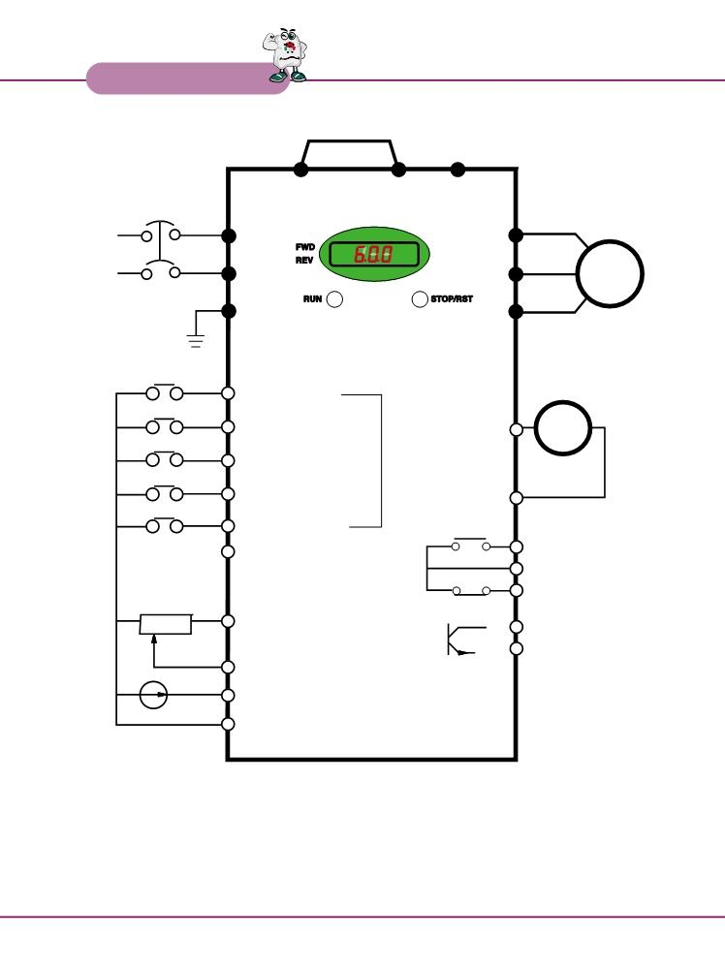

Sơ đồ đấu nối

NốI ngắn mạch (* Dành riêng cho DC reactor)

Đầu vào AC
1 pha
200 ~ 230V

P P1
MCCB

L1

L2

G

KNOB
Nối đất
Các chân đầu vào đa chức năng, P1 đến P5

P1 (Mặc định : Thuận)

P2 (Mặc định : Ngược)

Đầu vào đa
P3 (Mặc định : Dừng khẩn) chức năng

P4 (Mặc định : Jog)

P5 (Mặc định :Reset lỗi)

P24 PNP DC24V Đầu ra
30B
30C

VR Nguồn tín hiệu tốc độ (12V 10mA)

VI Tín hiệu tốc độ đầu vào dạng áp (0~10V)

I Tín hiệu tốc độ đầu vào dạng dòng (4~20mA)

CM Chân chung

Note : 1.●●= Chân mạch lực ○○ = Chân mạch khiển
2. Điện áp đầu ra analog có thể điều chỉnh lên12V.

N

U

V

W

AM

CM

MO
EXTG

IM

Analog Đầu ra
(0~10V)
AM

Đầu ra Rơle đa chức năng

Đầu ra không tiếp điểm đa chức
năng

3. Lệnh chạy có thể đặt được bằng điện áp, dòng, Điện áp+ dòng, Bàn phím, Bàn phím Knob+Điện áp , và Bàn phím Knob+dòng.
07

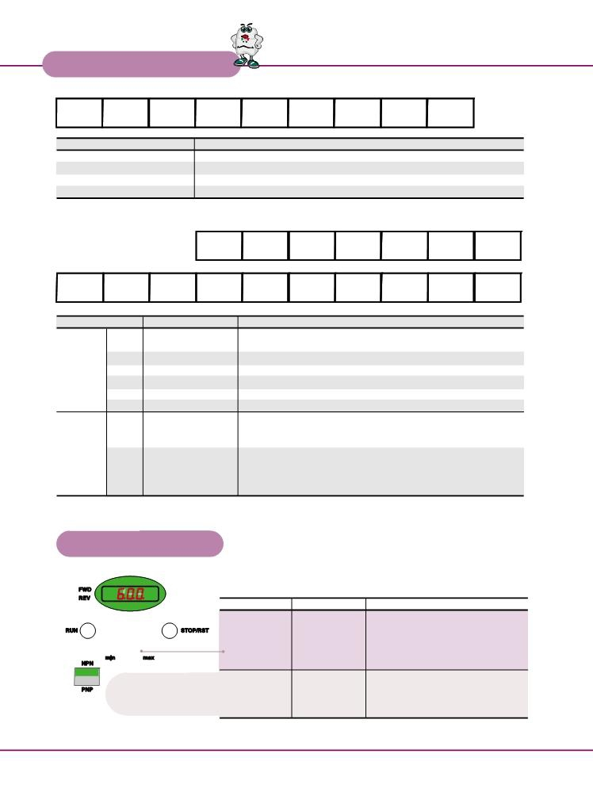

Sơ đồ chân đấu

L1 L2 P P1 N U V W G

Chân đấu Tín hiệu Mô tả
L1, L2 Đầu vào AC Đầu vào 1pha AC
U, V, W Đầu ra Biến tần Đầu ra 3pha đến động cơ
P, P1 DC reactor Kết nối DC reactor
G Đất Nối đất

P4 P5 VR V1 CM I I AM

30A 30B 30C MO EXTG P24 P1 P2 CM P3

Chân đấu Tín hiệu Mô tả
Đầu vào P1, P2 Đầu vào đa chức năng Used for multi-function input. Factory default settings are as follows. P1 = FX, Forward
P3, P4, P5 P2 = RX, Reverse P3 = BX, Emergency stop P4 = JOG P5 = RST, Fault reset
P24 PNP DC24V Đầu ra DC24V power supply in case of PNP mode
VR Công suất cài đặt tần số Công suất cho cài đặt tần số analog. Đẩu ra max là +12V 10mA
VI Cài đặt tần số (Điện áp) Đầu vào DC 0 đến 10V để đặt tần số. Điện trở vào là 20kΩ
I Cài đặt tần số (Dòng) Đầu vào DC 4 đến 20mA để đặt tần số. Điện trở vào là 250Ω
CM Chân chung Chân chung cho tín hiệu cài đặt tần số analog và FM (cho màn hình).
Đầu ra AM-CM Cho màn hình Đầu ra của Tần số ra, Dòng ra, Điện áp và điện áp DC ra.
Mặc định của nhà máy là tần số ra.
Điện áp ra MAX = 0 đến 12V, dòng ra = 10mA
330A, 30C Rơle đa chức năng và Ngắt đầu ra khi chức năng bảo vệ hoạt động
30B Chân đầu ra không hoặc tín hiệu đầu ra đa chức năng.
MO-EXTG Tiếp điểm Chân rơle đa chức năng : Max. AC250V/1A, DC30V/1A
Chân đầu ra không tiếp điểm: Max. DC24V 50mA

Bàn phím

Phím Chức năng Mô tả
RUN Phím chạy Làm biến tần hoạt động
STOP/RESET Phím Dừng/reset Làm dừng hoạt động hay reset trong trường hợp có lỗi
● Chương trình/chọn Làm thay đổi thông số và lưu chúng
KNOB(Volume) Tần số Làm thay đổi tần số
NPN/PNP Lựa chọn Lựa chọn chế độ giữa NPN và PNP
▲ Lên Tăng giá trị thông số
▼ Xuống Giảm giá trị thông số
◄ Trái Di chuyển con trỏ sang trái
► Phải Di chuyển con trỏ sang phải

08
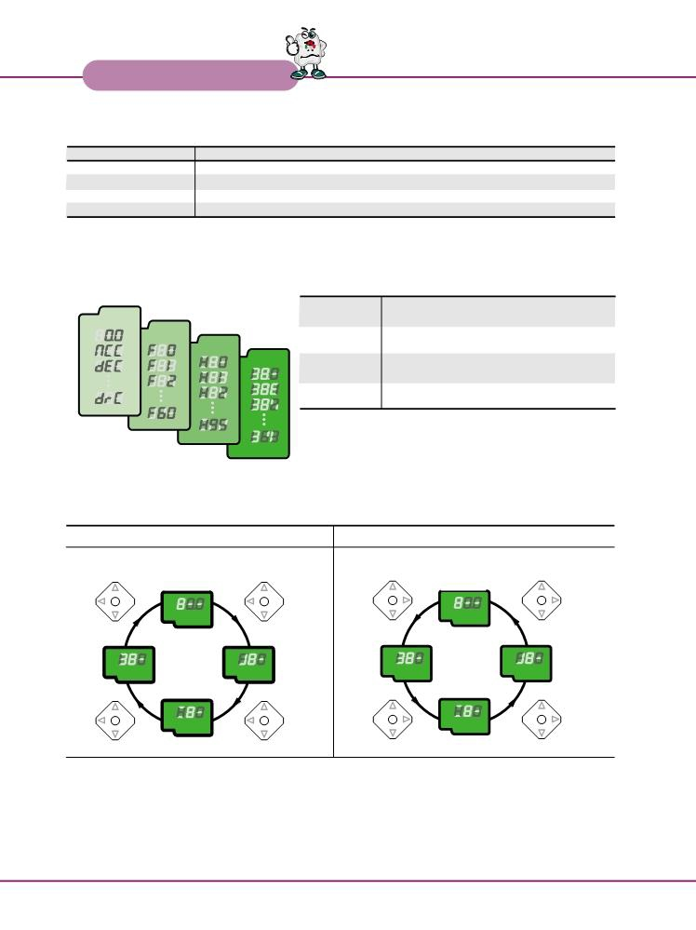

Các thông số chương trình

◻ Nhóm thông số
Có 4 nhóm thông số hợp thức để hoạt động
Nhóm Mô tả
Nhóm biến tần Các thông số cơ bản như lệnh tần số, thời gian tăng giảm tốc…
Nhóm chức năng 1 Các thông số chức năng cơ bản như tần số max, tăng momen…
Nhóm chức năng 2 Các thông số ứng dụng như tần số nhảy, giới hạn tần số max/min…
Nhóm Input/Ouput Các thông số dựng thành chuỗI như cài đặt khối đa chức năng, hoạt động tự động…

◻ Parameter group navigation

DRV Gr.
FU1 Gr.
FU2 Gr.
I/O Gr.

Nhóm biến tần Các thông số cơ bản như lệnh tần số, thời gian tăng giảm tốc…

Nhóm chức năng 1 Các thông số chức năng cơ bản cho điều chỉnh tần số, điện áp ra …

Nhóm chức năng 2 Các thông số ứng dụng cho điều khiển PID, cài đặt động cơ thứ 2…

Nhóm Input/Ouput Các thông số dựng thành chuỗI như cài đặt khối đa chức năng…

● Thay đổi giữa các nhóm chỉ có thể thực hiện được trong mã đầu tiên của mỗi nhóm.

Thay đổi sử dụng phím phải (►) Thay đổi sử dụng phím trái (◄)

(1) (1)

(1) Giá trị của lệnh tần số sẽ được hiển thị trong mã đầu tiên của nhóm điều khiển
Nó sẽ hiện giá trị cài đặt của người vận hành. Mặc định của nhà máy là 0.0.

09

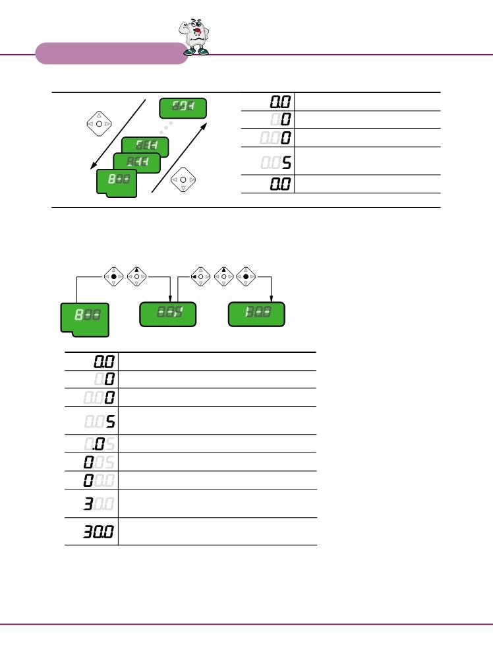

Các thông số chương trình

◻ Các thông số trong nhóm điều khiển

1

2

3

4

5

◻ Các bước cài đặt lệnh tần số trong nhóm điều khiển
Nhập lệnh tần số mới 30.05[Hz] từ 0.0 đặt mặc định.

∙ Mã đầu tiên “0.0” Được hiển thị.
1 . Ấn phím pro/ent (∙).
.∙ Số ở vị trí thập phân đầu tiên có thể được thay đổi.
. Ấn phím (►)
2
∙ Số ở vị trí thập phân đầu tiên có thể được thay đổi.
3 ∙ Ấn phím (▲) cho đến khi lên 5
∙ Ấn phím trái (◄)
4

∙ Số bên trái có thể đặt.
5 ∙ Ấn phím trái (◄)
∙ Ấn phím trái (◄)
6
∙ Mặc dù 00.0 được thay đổi, giá trị thực tế vẫn ở 0.05
7 ∙ Đặt là 3 bằng cách ấn phím lên(▲).
∙ Ấn phím pro/ent(∙).
∙ 30.0 đang nhấp nháy.
8 . Ấn phím pro/ent để dừng nhấp nháy.

∙ Tần số 30.0 được lưu lại.
9

Chú giải : (1) Màn hình LCD trên bàn phím của biến tần iC5 chỉ có 3 số.
Sử dụng các phím (◄►) để giám sát và cài đặt các thông số.
(2) Để bỏ các thông số cài đặt ấn các phím thay đổi
(◄hoặc ►) khi 30.0 đang nhấp nháy trong bước

10
∙ Mã đầu tiên “0.0” Được hiển thị.
∙ Ấn phím lên(▲) một lần để sang mã kế tiếp. ∙ Mã thứ hai “ACC”xuất hiện.
∙ Ấn phím lên(▲) một lần để sang mã kế tiếp. ∙ Mã thứ ba “ACC”xuất hiện.
∙ Ấn phím lên(▲) một lần để sang mã kế tiếp.
∙ Để chuyển đến mã cuốI cùng ấn (▲) cho đến khi”drC”
xuất hiện
∙Ấn phím lên(▲) thêm một lần để trở về mã đầu tiên.

∙ Để di chuyển ngược lạI sử dụng phím xuống (▼).



Mô tả các thông số chương trình

Nhóm Bàn phím
điều khiển hiển thị

0.00
ACC
DEC

Drv

Frq

St1
St2
St3
Cur
RPM
DCL
v0L/P0r/t0r
n0n
drC
Nhóm FU1
FU1 FU2
I/O
F0

F3

F5

F6

F7

F8
F9
F10
F11
F12
F13
F14
F20
F21
F22
F23
F24
F25
F26
F27
F28
F29

F30

Mô tả
Tần số đầu ra : Trong khi chạy Tần số tham chiếu: Trong khi dừng Thời gian tăng tốc
Thời gian giảm tốc

Chế độ điều khiển

Chế độ tần số

Tần số bước 1
Tần số bước 2
Tần số bước 3
Dòng ra
Tốc độ động cơ Điện áp DC
Lựa chọn hiển thị Hiển thị lỗi
Đặt điều khiển động cơ
Chọn nhóm chức năng1 Chọn nhóm chức năng 2 Chọn nhóm I/O
Nhảy tớI mã yêu cầu #

Cắt lệnh chạy

Đặc tuyến tăng tốc

Đặc tuyến giảm tốc

Chế độ dừng

Bơm dòng DC hãm tần số
Bơm dòng DC hãm ON-delay
Bơm dòng DC hãm điện áp
Bơm dòng DC hãm thờI gian
Bắt đầu bơm dòng DC hãm điện áp
Bắt đầu bơm dòng DC hãm thời gian
Thời gian kích động cơ
Tần số Jog
Tần số max
Tần số cơ sở
Tần số khởI động
Lựa chọn giớI hạn tần số Giới hạn tần số trên
Giới hạn tần số dưới
Lựa chon tăng momen bằng tay/tự động
Tăng momen trong điều khiển chạy thuận
Tăng momen trong điều khiển chạy ngược

Đặc tuyến V/F

Phạm vi cài đặt

0 đến Tần số max[Hz]

0 đến 6000 [s]
0 đến 6000 [s]
0 (Bàn phím)
1 (Fx/Rx-1)
2 (Fx/Rx-2)
3 (ModBus)
0 (Bàn phím-1)
1 (Bàn phím-2)
2 (Volume)
3 (V1)
4 (I)0
5 (Volume+1)
6 (V1+I)
7 (Volume+V1)
8 (ModBus)
0 đến Tần số max[Hz]
0 đến Tần số max[Hz]
0 đến Tần số max[Hz]
*[A]
*[rpm]
*[V]
*
*
F(Thuận)
R(Ngược)

1 to 60
0 (không)
1 (Cắt chạy thuận)
2 (Cắt chạy ngược)
0 (Thẳng)
1 (Cong-S)
0 (Thẳng)
1 (Cong-S)
0 (Giảm từ từ)
1(Hãm DC)
2(Tự do-Chạy)
F23 to 60[Hz]
0 to 60 [sec]
0 to 200[%]
0 to 60 [sec]
0 to 200[%]
0 to 60 [sec]
0 to 60 [sec]
0 to 400 [Hz]
40 to 400 [Hz]
30 đến tần sô max[Hz]
0 đến 10 [Hz]
0(No), 1(Yes)
0 đến giớI hạn trên [Hz]
Giới hạn dưới đến tần số max[Hz] 0(Bằng tay), 1(Tự động)
0.0 đến 15.0[%]
0.0 đến 15.0[%]
0(Thẳng)
1(Cong)
2( Sử dụng V/F)

11

Điều chỉnh
Mặc định trong khi chạy

0.00 Có
5 Có
5 Có

1 Không

0 Không

10.00 Có
20.00 Có
30.00 Có
* *
* *
* *
* *
* *
F Có
* Có
* Có
* Có
1 Có

0 Không

0 Không

0 Không

5 Không
0.1 Không
50 Không
1 Không
50 Không
0 Không
1 Không
10 Không
60 Không
60 Không
0.1 Không
0 Không
60 Không
0.5 Không
0 Không
5 Không
5 Không

0 Không



Mô tả các thông số chương trình

Nhóm Bàn phím
FU1 hiển thị
F31
F32
F33
F34
F35
F36
F37
F38
F39
F40
F50
F51
F52
F53
F54
F55
F56
F57
F58

F59

F60
FU2 H1
group H2
H3
H4
H5
H6
H7
H8
H10
H11
H12
H13
H14
H15
H16
H17
H18
H19
H20
H21

H22

H23
H24
H25
H26
H27
H30
H31
H32
H33
H34
H36

Mô tả
Sử dụng V/F - Tần số 1
Sử dụng V/F - Điện áp 1
Sử dụng V/F - Tần số 2
Sử dụng V/F - Điện áp 2
Sử dụng V/F - Tần số 3
Sử dụng V/F - Điện áp 3
Sử dụng V/F - Tấn số 4
Sử dụng V/F - Điện áp 4
Điều chỉnh điện áp ra
Năng lượng lưu trữ
Lựa chọn nhiệt điện tử
Cấp nhiệt điện tử -1 phút
Cấp nhiệt điện tử - Liên tiếp

Hệ thống làm mát động cơ

Cấp báo quá tải
Thời gian giữ báo quá tải Lựa chọn lỗi quá tải
Cấp lỗi quá tải
Thời gian trễ lỗi quá tải

Lựa chọn chế độ ngăn dừng động cơ

Cấp ngăn dừng động cơ Lịch sử lỗi ưu tiên 1
Lịch sử lỗi ưu tiên 2
Lịch sử lỗi ưu tiên 3
Lịch sử lỗi ưu tiên 4
Lịch sử lỗi ưu tiên 5
Xoá lịch sử lỗi
Tần số dừng
ThờI gian dừng
Lựa chon tần số nhảy
Tần số nhảy 1, thấp
Tần số nhảy 1, cao
Tần số nhảy 2, thấp
Tần số nhảy 2, cao
Tần số nhảy 3, thấp
Tần số nhảy 1, cao
Độ nghiêng tại điểm đầu đường cong S Độ nghiêng tại điểm cuốI đường cong S Bảo vệ mất pha đầu ra
Lựa chọn nguồn bật khi khởi động
Khởi động lạI sau khi reset lỗi

Lựa chọn tìm kiếm tốc độ

Mức giới hạn dòng
Độ lợi P
Độ lợi I
Số lần tự động khởi động lại
Thời gian trễ trước khi tự động restart
Lựa chọn công suất động cơ
Số cực động cơ
Hệ số trượt động cơ
Dòng danh định trong RMS
Dòng động cơ không tải trong RMS Hiệu suất động cơ

Phạm vi cài đặt

0 đến F33[Hz]
0 đến 100[%]
F31 đến F35[Hz]
0 đến 100[%]
F33 đến F37[Hz]
0 đến 100[%]
F35 đến tần số max[Hz]
0 đến 100[%]
40.0 đến110.0[%]
0 to 30[%]
0 (Không), 1(Có)
F52 đến 200[%]
50 đến F51[%]
0(Tự làm mát)
1 (Làm mát cưỡng bức)
30 đến 150[%]
0 đến 30[sec]
0 (không), 1(có)
30 đến 200[%]
0 đến 60[s]
000 đến 111(bit set)
Bit 0 : Trong khi tăng tốc.
Bit 1 : Trong khi tốc độ đều đặn
Bit 2 : Trong khi giảm tốc.
30 to 150[%]

0 (Không), 1(Có)
0 đến tần số max[Hz]
0 đến10[s]
0 (không), 1(Có)
0 đến H12[Hz]
H11 Đến tần số max[Hz]
0 đến H14[Hz]
H13 đến tần số max[Hz]
0 đến H16[Hz]
H15 đến tần số max[Hz]
1 đến 100[%]
1 đến 100[%]
0 (Không), 1(Có)
0 (Không), 1(Có)
0 (Không), 1(Có)
0000 đến1111(bit set)
Bit 0 : Trong khi tăng tốc.
Bit 1 : Sau khi reset lỗi
Bit 2 : restart lại ngay khi nguồn không thích hợp Bit 3 : Khi H20 chọn là 1(Có)
8 đến 200[%]
0 đến 9999
0 đến 9999
0 đến 10
0 đến 60[s]
0.2, 0.75, 1.5, 2.2[kW]
2 đến 12
0 đến 10[Hz]
0 đến 20[A]
0.1 đến 20[A]
70 đến 100[%]

12

Điều chỉnh Mặc định
trong khi chạy
15 Không
25 Không
30 Không
50 Không
45 Không
75 Không
60 Không
100 Không
100 Không
0 Có
0 Có
150 Có
100 Có
0 Có
150 Có
10 Có
1 Có
180 Có
60 Có

000 Không

150 Không
Không *
Không *
Không *
Không *
Không *
0 Có
5 Không
0 Không
0 Không
10 Không
15 Không
20 Không
25 Không
30 Không
35 Không
40 Không
40 Không
0 Có
0 Có
0 Có

0 Không

100 Có
100 Có
1000 Có
0 Có
1 Có
* Không
4 Không
* Không
* Không
* Không
* Không



Mô tả các thông số chương trình

Nhóm Bàn phím
FU2 hiển thị
H37
H39

H40

H41
H42
H44
H45
H46
H50
H51
H52
H53
H54
H55
H70

H71

H72

H73

H74
H79
H81
H82
H83

H84

H85
H86
H87
H88
H89
H90

H93

H94
H95

Mô tả
Sức ì của tải
Tần số mang

Lựa chọn chế độ điều khiển

Tự động dò thông số Điện trở Stato
Tổn hao độ tự cảm Độ lợI P sensor
Độ lợI I sensor

Lựa chọn tín hiệu hồI tiếp PIP
Độ lợi P cho điều khiển PID
Độ lợi I cho điều khiển PID
Độ lợi D cho điều khiển PID
Độ lợi F cho điều khiển PID
Giới hạn tần số cho điều khiển PID

Tần số tham chiếu cho tăng/giảm tốc

Tỷ lệ thời gian tăng giảm tốc

Hiển thị

Lựa chọn cấu hình sử dụng

Tăng hiển thị tốc độ Loại phần mềm
Thời gian tăng tốc thứ 2
Thời gian giảm tốc thứ 2
Thời gian tăng tốc thứ 2

Đặc tuyến V/F thứ 2

Tăng momen thứ 2 theo chiều thuận
Tăng momen thứ 2 theo chiều nghịch
Cấp ngăn ngừa dừng máy thứ 2
Cấp nhiệt điện tử thứ 2 -1 phút. Cấp nhiệt điện tử thứ 2 -tiếp tục Dòng danh định thứ 2

Thông số ban đầu

Bảo vệ thông số ghi
Bảo vệ thông số thay đổi

Phạm vi cài đặt

0 đến 2
1 đến 15[kHz]
0 (V/F)
1 (Slip compen)
2 (PID)
3 (Điều khiển vectơ cảm biến)
0 đến 1
0 đến 5 [ßŸ]
0 đến 300[mH]
0 đến 32767
0 đến 32767
0 (I)
1 (V1)
0 đến 999.9[%]
0.1 đến 32.0[sec]
0.1 đến 30.0[sec]
0 đến 999.9[%]
0 đến Tần số max[Hz]
0 (Max. freq.)
1 (Delta freq.)
0 (0.001s)
1 (0.01s) 1
2 (1s)
0 (Lệnh tần số)
1 (ThờI gian tăng tốc)
2 (ThờI gian giảm tốc)
3 (Chế độ điều khiển)
4 (Chế độ tẩn số)
5 (Tần số bước 1)
6 (Tần số bước 2)
7 (Tần số bước 3)
8 (Dòng)
9 (Tốc độ)
10 (Liên kết điện áp DC)
11 (Hiển thị sử dụng)
12 (Hiển thị lỗi)
13 (Điều khiển động cơ)
0 (Điện áp)
1 (Watt)
2 (Momen)
1 đến 1000[%]
x.xx
0 đến 6000 [s]
0 đến 6000 [s]
30 đến Tần số max[Hz]
0 (Linear)
1 (Square)
2 (User V/F)
0.0 đến 15.0[%]
0.0 đến 15.0[%]
30 đến 150[%]
H89 đến 200[%]
50 đến H88[%]
0.1 đến 20[A]
0 (Có)
1 (Tất cả các nhóm)
2 (Điều khiển)
3 (Chức năng 1)
4 (Chức năng 2)
5 (I/O)
0 đến FFF
0 đến FFF

13

Điều chỉnh Mặc định
trong khi chạy
0 Không
3.0 Có

0 Không

0 Có
0 Có
0 Có
1000 Có
100 Có
0 Không
300 Có
1 Có
0 Có
0 Có
60 Có
0 Có

Không

0 Có

Có

100 Có
x.xx *
5 Có
10 Có
60 Không

0 Không

5 Không
5 Không
150 Không
150 Có
100 Có
* Không

0 Không

0 Có
0 Có



Mô tả các thông số chương trình

Nhóm Bàn phím
FU2 hiển thị
I1
I2
I3
I4
I5
I6
I7
I8
I9
I10
I11
I12
I13
I14
I15

I16

I20

I21
I22
I23
I24
I25
I26
I27
I30
I31
I32
I33
I34
I35
I36
I37
I38
I39
I40
I41
I42
I43

Mô tả
Thời gian lọc không đổi cho tín hiệu vào V0 Điện áp vào V0 min
Tần số tương ứng đến I2 Điện áp vào V0 max
Tần số tương ứng đến I4
Thời gian lọc không đổi cho tín hiệu vào V4 Điện áp vào V1 min
Tần số tương ứng đến I7 Điện áp vào V1 max
Tần số tương ứng đến I9
Thời gian lọc không đổi cho tín hiệu vào I
Dòng vào I min
Tần số tương ứng đến I12 Dòng vào I max
Tần số tương ứng đến I14

Tiêu chuẩn cho trường hợp mất tín hiệu tốc độ analog

Xác định chân đầu vào đa chức năng P18, 9, 15, 20, 21, 22, 23, 24, 25, 26 (- dành riêng -)

Xác định đầu vào chân đa chức năng P2
Xác định đầu vào chân đa chức năng P3
Xác định đầu vào chân đa chức năng P4
Xác định đầu vào chân đa chức năng P5
Các trạng thái đầu vào
Các trạng thái đầu ra
Thời gian lọc cố định cho đầu vào chân đa chức năng
Tần số bước 4
Tần số bước 5
Tần số bước 6
Tần số bước 7
Thời gian tăng tốc 1
Thời gian giảm tốc 1
Thời gian tăng tốc 2
Thời gian giảm tốc 2
Thời gian tăng tốc 3
Thời gian giảm tốc 3
Thời gian tăng tốc 4
Thời gian giảm tốc 4
Thời gian tăng tốc 5
Thời gian giảm tốc 5

Phạm vi cài đặt

0 đến 9,999[msec]
0 đến 10V
0 đến 400 [Hz]
0 đến 10V
0 đến 400 [Hz]
0 đến 9,999[ms]
0 đến 10V
0 đến Tần số max[Hz]
0 đến 10V
0 đến Tần số max[Hz]
0 đến 9,999[msec]
0 đến 20[mA]
0 đến Tần số max[Hz] I12 đến 20[mA]
0 đến Tần số max[Hz]
0 (Không)
2 (Nửa x1)
2 (Dưới x1)

0 (FX)
1 (RX)
2 (BX)
3 (RST)
4 (JOG)
5 (Speed-L)
6 (Speed-M)
7 (Speed-H)
8 (XCEL-L)
9 (XCEL-M)
10 (XCEL-H)
11 (DC-Brake)
15 (Up)
16 (Down)
17 (3 wire)
18 (EXT-A)
19 (EXT-B)
21 (Open-loop)
22 (Main drive)
23 (Analog hold)
24 (XCEL-stop)

Giống I20 ở trên
Giống I20 ở trên
Giống I20 ở trên
Giống I20 ở trên
00000-11111[bit]
00-11[bit]
0 đến Tần số max[[Hz]
0 đến Tần số max[[Hz]
0 đến Tần số max[[Hz]
0 đến Tần số max[[Hz]
0 đến Tần số max[[Hz]
0 đến 600 [s]
0 đến 600 [s]
0 đến 600 [s]
0 đến 600 [s]
0 đến 600 [s]
0 đến 600 [s]
0 đến 600 [s]
0 đến 600 [s]
0 đến 600 [s]
0 đến 600 [s]

14

Điều chỉnh Mặc định
Trong khi chạy
10 Có
0 Có
0.0 Có
10 Có
60.0 Có
10 Có
0 Có
0.0 Có
10 Có
60.0 Có
100 Có
4 Có
0 Có
20 Có
60.0 Có

0 Có

1 Có
2 Có
1 Có
2 Có
* *
* *
15 Có
30 Có
25 Có
20 Có
15 Có
3 Có
3 Có
4 Có
4 Có
5 Có
5 Có
6 Có
6 Có
7 Có
7 Có



Mô tả các thông số chương trình

Nhóm Bàn phím
FU2 hiển thị
I44
I45
I46
I47

I50

I51
I52
I53

I54

I55

I56

I60

I61

I62

I63

Mô tả
Thời gian tăng tốc 6
Thời gian giảm tốc 6
Thời gian tăng tốc 7
Thời gian giảm tốc 7

Đầu ra AM

Điều chỉnh đầu ra AM Cấp dò tần số
Dò tần số rộng

Xác định đầu ra khối đa chức năng MO

Xác định các chức năng Rơle

Cài đặt rơle báo lỗi
(30A, 30B,30C)

Số biến tần

Tốc độ

Lựa chọn hoạt động khi mất tần số tham chiếu

Thời gian chờ sau khi mất tần số tham chiều

Phạm vi cài đặt

0 đến 600 [s]
0 đến 600 [s]
0 đến 600 [s]
0 đến 600 [s]
0 (Tần số)
1 (Dòng)
2 (Điện áp)
3 (Liên kết điện áp DC) 100 đến 200[%]
0 đến Tần số max[Hz]
0 đến Tần số max[Hz]
0 (FDT-1)
1 (FDT-2)
2 (FDT-3)
3 (FDT-4)
4 (FDT-5)
5 (OL)
6 (IOL)
7 (Stall)
8 (OV)
9 (LV)
10 (OH)
11 (Mất lệnh)
12 (Chạy)
13 (Dừng)
14 (Steady)
15 (Tìm kiếm)
16 (Chuẩn bị)
17 (Chọn lỗi)
Giống I54 ở trên
000 đến 111(bit set)
Bit 0 : Điện áp thấp
Bit 1 : Lỗi
Bit 2 : Số lần tự động reset
1 đến 32
0 (1200bps)
1 (2400bps)
2(4800bps)
3(9600bps)
4(19200bps)
0(Không)
1(Tự chạy)
2(Dừng)
0.1 đến 12[s]

Điều chỉnh
Mặc định
Trong khi chạy
8 Có
8 Có
9 Có
9 Có

0 Có

100 Có
30 Có
10 Có

12 Có

12 Có

010 Có
:

1 Có

3 Có

3 Có

10 Có
15

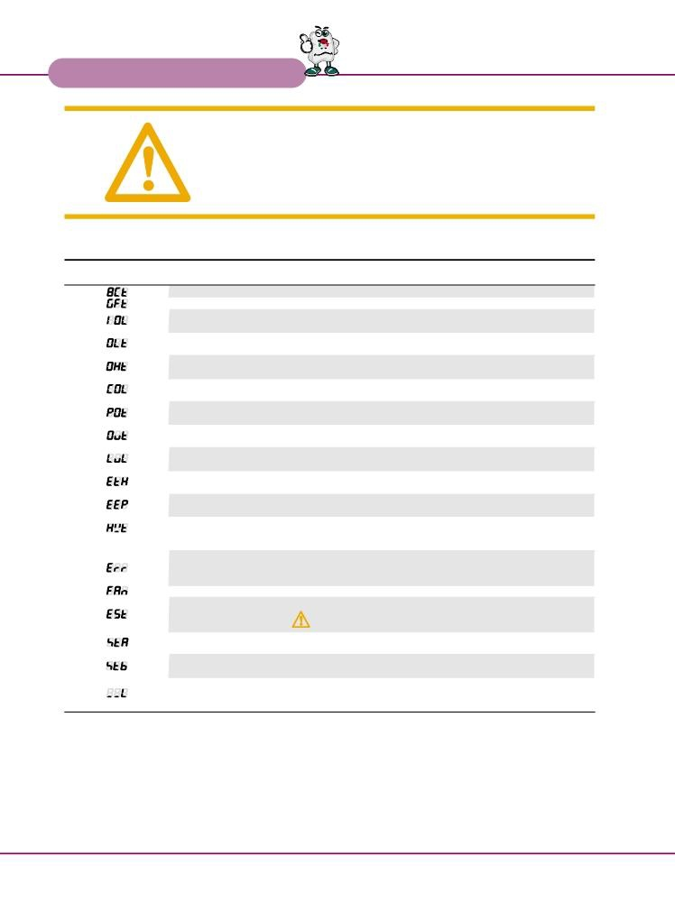

Kiểm tra và sử lý sự cố

Cảnh báo :
Nếu chức năng bảo vệ hoạt động khi có sai lệch/lỗi trong biến tần, cảnh báo tương ứng được hiển thị trên bàn phím và được chỉ ra sau đây.
Hiệu chỉnh lỗi trước khi khởI động lại biến tần nếu không nó có thể làm giảm tuổI thọ của biến tần.

Hiển thị Lỗi
Quá dòng
Lỗi tiếp đất
Quá tải biến tần

Ngưỡng lỗi quá tải

Quá nhiệt bộ phận làm mát

Quá tải tụ liên kết DC

Mất pha đầu ra

Quá áp

Thấp áp

Nhiệt điện tử

Lỗi bộ nhớ

Lỗi phần cứng

Lỗi truyền thông

Lỗi quạt làm mát

Ngắt đầu ra khẩn cấp

Lỗi tín hiệu tiếp xúc đầu vào A

Lỗi tín hiệu tiếp xúc đầu vào B

Mất lệnh tần số

Mô tả
Dòng điện ra lớn hơn 200% dòng danh định. Đầu ra biến tần bị ngắt. Lỗi tiếp đất xảy ra ở ngoài vỏ biến tần. Đẩu ra biến tần bị ngắt.

Dòng điện ra lớn hơn 150% dòng danh định quá 1 phút. Đầu ra biến tần bị ngắt.

Dòng điện ra lớn hơn giá trị đặt (F57) của dòng danh định. Đầu ra biến tần bị ngắt.

Bộ phận làm mát bị quá nhiệt do nhiệt độ xung quanh quá cao. Đầu ra biến tần bị ngắt.

Nếu tụ liên kết DC của biến tần cần được thaythế. Đầu ra biến tần bị ngắt.

Mất một hoặc các pha đầu ra U, V hoặc W. Đầu ra biến tần bị ngắt.

Điện áp chính của biến tần tăng quá giới hạn cho phép 400V.
Kiểm tra thời gian tăng tốc có đặt quá ngắn hoặc điện áp vào quá cao.

Đầu ra biến tần bị ngắt.

Đầu ra biến tần bị ngắt theo thờI gian đảo để ngăn cản quá nhiệt động cơ do quá tải.

LỗI xảy ra trên bộ nhớ do sự thay đổI các thông số . Nó được hiển thị khi bật nguồn.

Nó được hiển thị trong trường hợp lỗi phần cứng. Nó không có khả năng reset bằng phím STOP/RST
trên bàn phím hoặc điều khiển từ xa. Bật nguồn biến tần và chắc chắn bàn phím tắt và bật lại nguồn.

Lỗi truyền thông giữa bộ điều khiển và bàn phím. Nó không có khả năng reset bằng phím STOP/RST
trên bàn phím hoặc điều khiển từ xa. Bật nguồn biến tần và chắc chắn bàn phím tắt và bật lại nguồn.

Lỗi xảy ra trên quạt làm mát.
Đầu ra biến tần bị ngắt trong trường hợp các khối điều khiển từ xa BX bật.
Cảnh báo: Để khởI động lạI biến tần đặt khối điều khiển từ xa BX tắt trong khi FX/RX bật.

Nếu I20/21/22/23/24 đặt là 18 bật, đầu ra biến tần bị ngắt.

Nếu I20/21/22/23/24 đặt là 19 bật, đầu ra biến tần bị ngắt.

Nếu tín hiệu vào bị lỗi khi sử dụng đầu vào analog hoặc tuỳ chọn(RS485), thử cài đặt biến tần theo mục 162.

16

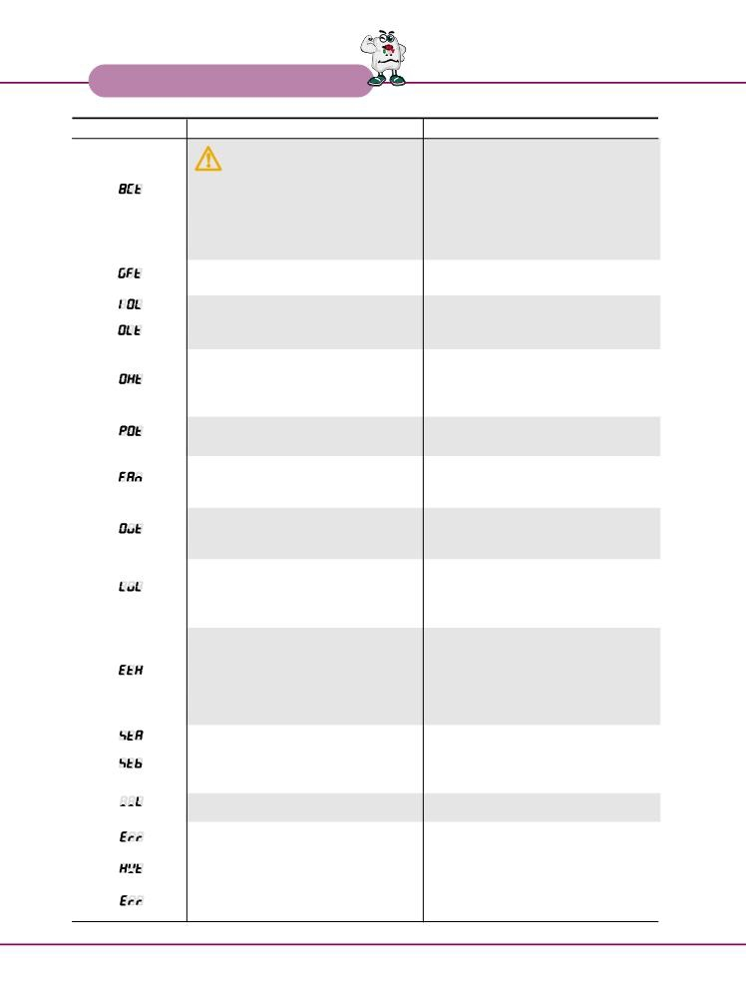

Kiểm tra và xử lý sự cố

Lỗi

Quá dòng

Lỗi tiếp đất

Quá tải biến tần

Lôi quá tải

Quá nhiệt quạt làm mát

Mất pha đầu ra

Lỗi quạt làm mát

Quá áp

Thấp áp

Nhiệt điện tử

LỗI tín hiệu tiếp xúc đầu vào A

LỗI tín hiệu tiếp xúc đầu vào B

Mất lệnh tần số

Lỗi bộ nhớ

Ngắt đầu ra khẩn cấp

LỗI truyền thông

Nguyên nhân

● Thời gian tăng/giảm tốc không đủ để thắng sức ì của tảI (GD²)
Tăng thờI gian tăng/giảm tốc.
● Tải lớn hơn danh định của biến tần.
● Đầu ra của biến tần được gán trong khi động cơ chạy tự do. ● Hoạt động hãm động cơ quá nhanh.
● Lỗi tiếp đất ở mặt ngoài biến tần.
● Cách điện vỏ động cơ bị phá vỡ.

● Tải lớn hơn danh định của biến tần.
● Công suất danh định đặt thấp hơn giá trị của tải. ● Tăng momen quá lớn.

● Lỗi ở hệ thống làm mát.
● Quạt làm mát được sử dụng vượt quá tuổI thọ. ● Nhiệt độ môi trường quá cao.

● Lỗi contactor bên tải
● Đấu nối không chính xác

● Có vật lạ trong hệ thống .
● Quạt làm mát được sử dụng vượt quá tuổI thọ.

● Thời gian giảm tốc không đủ để thắng quán tính tải(GD²)

● Điện áp cao hơn nguồn cấp danh định.

● Điện áp thấp hơn nguồn cấp danh định.
● Công suất nguồn không đủ khi tải nặng như hàn và Khởi động động cơ trực tiếp.
● Lỗi công tắc tơ phía nguồn.

● Quá nhiệt động cơ
● TảI lớn hơn danh định của biến tần.
● Mức nhiệt điện tử đặt thấp hơn danh định.
● Công suất danh định của biến tần đặt thấp hơn giá trị của tải. ● Hoạt động lâu dài ở tốc độ thấp.

● Các chân đấu I20/21/22/23/24 đặt tới18/19 là bật

● Mất lệnh tần số ở các chân V1 và I

● tham khảo LS hoặc các nhà cung cấp.

17

Cách giải quyết

►Thay biến tần có công suất cao hơn.
►Có tác dụng sau khi dừng động cơ hoặc sử dụng tìm kiếm tốc độ (H22) trong FU2 trong chân đầu ra.
►Kiểm tra lạI đấu nốI đầu ra.
►Kiểm tra lại phanh cơ khí.

►Kiểm tra đấu nốI đầu ra.

►Thay động cơ.
►Tăng công suất danh định của động cơ và biến tần. ►Kiểm tra xem cài đặt có đúng không.
►Giảm momen.

►Kiểm tra xe có vật lạ trong hệ thống thông gió hay không.

►Thay quạt làm mát.

►Giữ nhiệt độ môi trường dướI 40⁰C.

►Thay thế contactor.
►Kiểm tra lạI đấu nốI đầu ra.
►Kiểm tra xem có vật lạ trong hệ thống thông gió hay
không.
►Thay thế quạt làm mát.

►Tăng thờI gian giảm tốc

►Kiểm tra lại điện áp nguồn.
►Kiểm tra lại điện áp nguồn.
►Tăng công suất nguồn.
►Thay công tắc tơ.

►Giảm tảI hoặc thờI gian hoạt động.
►Tăng công suất danh định của biến tần.
►Điều chỉnh nhiệt điện tử cho hợp lý.
►Điều chỉnh đặc tính danh định của biến tần.
►Thay thế động cơ vớI nguồn cáp riêng bịêt cho quạt làm mát

Kiểm tra các mạch kết nối tới các khối điều khiển lỗi bên ngoài.

Kiểm tra sơ đồ đấu nối tới các chân V1 và I.

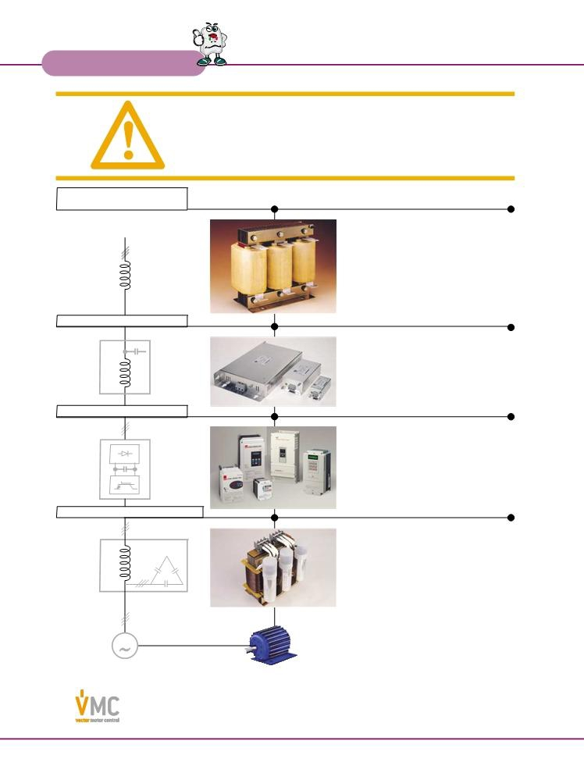

Lời khuyên cài đặt

Cảnh báo:
Đọc kỹ hướng dẫn cài đặt, đấu nối biến tần và các thiết bị liên quan. Biến tần không hoạt động bình thường được được trong trường hợp thiết kế và đấu nối hệ thống không thích hợp.

PHẦN CẢM ĐIỆN CHO
CÁC THIẾT BỊ THAY ĐỔI TỐC ĐỘ
Phần cảm được chế tạo vớI lõi từ riêng biệt và
thích hợp cho vị trí : GIỮA PHẦN CHÍNH VÀ THIẾT
BỊ THAY ĐỔI TỐC ĐỘ, để bảo vệ thiết bị theo tiêu
chuẩn do quá áp, vọt áp và ngoài ra để giới hạn dòng và
điều hoà phát sinh do VSD. GIỮA THIẾT BỊ THAY ĐỔI
TỐC ĐỘ VÀ ĐỘNG CƠ, để hấp thu các đỉnh điện áp trong
điều khiển động cơ, khi đường cáp nốI dài hoặc có nhiều
động cơ nốI song song, để có hiệu quả tốt hơn và để loạI
trừ tiếng kêu của động cơ.

CÁC NGUỒN BỘ LỌC

Họ của các bộ lọc được sản xuất bởI LIFASA có hướng
phát triển đặc biệt và được chuẩn y cho ứng dụng của
nó với các thiết bị thay đổI tốc độ, để đảm bảo cam
đoan với EMC(Electro Magnetic Compatibility) và tiêu
chuẩn an toàn Châu Âu LV, cả hai điều kiện công
nghiệp và hộ gia đình.

ĐIỀU KHIỂN THAY ĐỔI TỐC ĐỘ
● Công suất từ 0.37 đến 375 kW
● Điện áp một/ba pha 220/230 Vac
● Điện áp ba pha 380/460 Vac
● Điều khiển vecto cảm biến, V/F vòng đóng
● Bảng điều khiển từ xa với chức năng sao chép ● Kết nốI RS485 dễ dàng theo tiêu chuẩn
● Tự động dò thông số
● Các thông số đặc biệt cho các ứng dụng đặc biệt
CÁC BỘ LỌC ĐẦU RA LC

Hiện tượng đảo mạch của tần số cao(PWM) của IGBT gây
ra ở điện áp ra với đỉnh lên đến 1300V. Bộ lọc LC- chuyển
chậm- giảm dV/dt biến đổi điện áp ở dạng sóng sinus,
khử hầu hết các vấn đề cách ly trong động cơ và nhiễu
phát ra từ các dây cáp.

◙ Bộ lọc cho mục đích sử dụng của biến tần LS:
Vector Motor Control Ib’erica (VMC)
C/Mar del Carib, 10 - Pol. Ind. La Torre del Rector 08130 - Santa Perp`etua de Mogoda (Barcelona) - SPAIN
Tel: (+34) 935 748 206 - Fax: (+34) 935 748 248 e-mail: info@vmc.es - www.vmc.es

18

